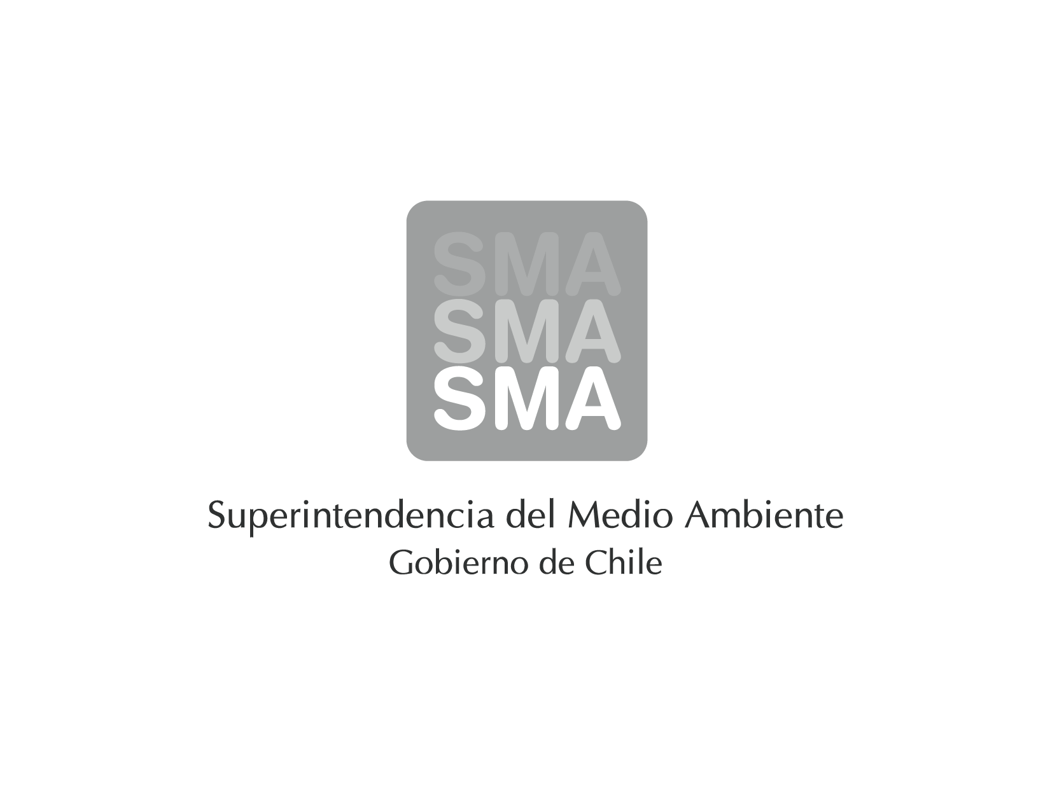

**INFORME DE FISCALIZACIÓN**

**PROGRAMAS DE CUMPLIMIENTO**

**EXAMEN DE LA INFORMACIÓN**

**“INFORME FINAL DE CUMPLIMIENTO, EXPEDIENTE SANCIONATORIO ROL N° F-050-2014**

**CENTRAL TERMOELECTRICA NUEVA TOCOPILLA AES GENER S.A.”**

**DFZ-2015-574-II-PC-EI**

|  |  |  |
| --- | --- | --- |
|  | **Nombre** | **Firma** |
| Aprobado | Claudia Pastore H. |  |
| Revisado | Francisco Alegre D. |  |
| Elaborado | Claudia Quiroga M. |  |

**Tabla de Contenidos**

1. RESUMEN. 3

2. IDENTIFICACIÓN DE LA UNIDAD 4

3. MOTIVO DE LA ACTIVIDAD DE FISCALIZACIÓN 5

4. MATERIA ESPECÍFICA OBJETO DE LA FISCALIZACIÓN 5

5. INSTRUMENTOS DE GESTIÓN AMBIENTAL QUE REGULAN LA ACTIVIDAD FISCALIZADA 5

6. EXAMEN DE LA INFORMACION Y RESULTADOS 6

7. CONCLUSIONES 6

# RESUMEN.

La Central Termoeléctrica Nueva Tocopilla, perteneciente a la Empresa Eléctrica AES Gener S.A. se encuentra afecta a un Programa de Cumplimiento, producto del procedimiento sancionatorio Rol N° F-050-2014, instruido por esta Superintendencia bajo el Ord.U.I.P.S. N° 618 del 23 de mayo del 2014, donde se formularon cargos en contra de Norgener S.A, propietaria de las Centrales Nueva Tocopilla Unidades 1 y 2, hoy propiedad de AES Gener S.A., debido a una serie de infracciones a las exigencias contenidas en los artículos 8° y 9° del D.S. N° 13/2011, esto es, Instalar y certificar un Sistema de Monitoreo Continuo de Emisiones dentro del plazo de dos años contados desde la fecha de entrada en vigencia del mencionado decreto.

Los objetivos principales del Programa de Cumplimiento establecido por esta Superintendencia son los que se detallan en la tabla N°1 presente a continuación:

**Tabla N°1:**

**Objetivos Específicos Programa de Cumplimiento.**

|  |  |
| --- | --- |
| **ITEM** | **Requerimiento** |
| Objetivo Especifico N°1 | Validar el CEMS de acuerdo a las metodologías y especificaciones establecidas en el protocolo para la Validación de Sistemas de Monitoreo Continuo de Emisiones (CEMS) en Centrales Termoeléctricas. |
| Objetivo Especifico N°2 | Contar con mediciones de gases, flujo y material particulado, mediante métodos de Referencia por el periodo que no se disponga la validación del CEMS. |

En atención al Programa de Cumplimiento, la Central Termoeléctrica Nueva Tocopilla ingreso a la oficina de partes de la SMA el “*Informe Final de Cumplimiento del Programa de Cumplimiento*” donde se consolidan todas las actividades realizadas por la empresa con el objeto de verificar el cumplimiento de los objetivos establecidos.

Del examen de información realizado al documento mencionado anteriormente, no se detectaron No Conformidades que afecten el debido cumplimiento de los objetivos especificados, luego la Central Termoeléctrica Ventanas cumple con el Programa de Cumplimiento asignado, por lo que este programa debe ser aprobado.

# IDENTIFICACIÓN DE LA UNIDAD

|  |  |  |
| --- | --- | --- |
| **Identificación de la actividad, proyecto o fuente fiscalizada:** Central Termoeléctrica Nueva Tocopilla AES Gener S.A. (ex Norgener) | | |
| **Región:** II Región de Antofagasta. | | **Ubicación de la actividad, proyecto o fuente fiscalizada:**  Balmaceda sin numero |
| **Provincia:** Tarapacá. | |
| **Comuna:** Antofagasta | |
| **Titular de la actividad, proyecto o fuente fiscalizada:**  AES Gener S.A. | | **RUT o RUN:** 96678770-8 |
| **Domicilio Titular:**  Rosario Norte 532, Las Condes, Santiago. | | **Correo electrónico:** mambiente_norgener@aes.com |
| **Teléfono:** (56-2) 81592892 |
| **Identificación del Representante Legal:**  Javier Giorgio | | **RUT o RUN:** 23.202.311-2 |
| **Domicilio Representante Legal:**  Rosario Norte 532, Las Condes, Santiago. | | **Correo electrónico:** Javier.giorgio@aes.com |
| **Teléfono**: (56-2) 26868939 |
| **Fase de la actividad, proyecto o fuente fiscalizada:** Fase de Operación. | | |
| **Tipo de fuente:**  Turbina - Vapor. | **Combustibles utilizados:**  Carbón Bituminoso. | |
| **CEMS Instalados:** SO2, NOx, CO2, O2 , Flujo y Material Particulado. | | |

# MOTIVO DE LA ACTIVIDAD DE FISCALIZACIÓN

|  |  |  |  |
| --- | --- | --- | --- |
| **Actividad Programada de Seguimiento Ambiental de RCA y/o Otros Instrumentos:** |  | **Actividad No Programada:** | **X** |

En caso de corresponder a una actividad **No Programada**, precisar si fue recibida por:

|  |  |  |  |  |  |
| --- | --- | --- | --- | --- | --- |
| **Denuncia:** |  | **De Oficio:** |  | **Otros (especificar):** | Programa de Cumplimiento. |

# MATERIA ESPECÍFICA OBJETO DE LA FISCALIZACIÓN

|  |  |  |  |
| --- | --- | --- | --- |
|  | **Aguas marinas** |  | **Residuos líquidos** |
|  | **Aguas subterráneas** |  | **Residuos sólidos** |
|  | **Aguas superficiales** |  | **Ruidos y/o vibraciones** |
| **x** | **Aire** |  | **Sistemas de vida y costumbres** |
|  | **Fauna** |  | **Suelos y/o litología** |
|  | **Flora y/o vegetación** |  | **Paisaje** |
|  | **Glaciares** | **x** | **Otros, (especificar):** Programa de Cumplimiento. |
|  | **Patrimonio histórico y/o cultural** |  |  |

# 

# INSTRUMENTOS DE GESTIÓN AMBIENTAL QUE REGULAN LA ACTIVIDAD FISCALIZADA

|  |  |  |
| --- | --- | --- |
|  | **Resolución (es) de Calificación Ambiental (es), especificar:** |  |
| **X** | **Norma (s) de Emisión, especificar:** | D.S. N°13/2011 del Ministerio del Medio Ambiente. Norma de Emisión para Centrales Termoeléctricas. |
|  | **Norma (s) de Calidad, especificar:** |  |
|  | **Plan (es) de Prevención y/o Descontaminación Ambiental, especificar:** |  |

# EXAMEN DE LA INFORMACIÓN Y RESULTADOS

## Detalle de la información proporcionada

Los documentos asociados a las actividades de fiscalización se describen a continuación:

|  |  |  |  |
| --- | --- | --- | --- |
| **N°** | **Documento Remitido** | **Fecha entrega** | **Periodo que reporta** |
| 1 | Informe final de Cumplimiento. | 14/06/15 | Agosto 2014 a Abril 2015. |
| 2 | Anexos al Informe de cumplimiento. | 14/06/15 | Agosto 2014 a Abril 2015. |

## Hechos constatados y observaciones del “Informe Final de cumplimiento del Programa de cumplimiento” de la Central Termoeléctrica Nueva Tocopilla.

| **N°** | **Ítem** | **Hechos Constatados y Observaciones** |
| --- | --- | --- |
| 1 | Obtener resolución de validación del CEMS dentro del plazo comprometido. | * La Central Termoeléctrica Nueva Tocopilla, validó ante la Superintendencia del Medio Ambiente los CEMS de las Unidades 1 y 2 para los parámetros de Gases (SO2, NOx, O2 y CO2 ), flujo y MP bajo Resolución Exenta N° 141 y 142 respectivamente, ambas del 03 de Marzo del año 2015. * La validación del CEMS de ambas unidades se realizó conforme a las metodologías y especificaciones establecidas en el “Protocolo para la Validación de Sistemas de Monitoreo Continuo de Emisiones (CEMS) en Centrales termoeléctricas”. * La validación del CEMS se realizó en los plazos de ejecución establecidos por el Programa de Cumplimiento. |
| 2 | Monitorear parámetros comprometidos (MP, Flujo, SO2,NOx,CO2 y O2) por el periodo en que no se tenga la validación del CEMS. | * Durante la ejecución del programa de cumplimiento, se realizan mediciones de gases, flujo y MP que tienen por objetivo acreditar el adecuado funcionamiento de las fuentes, hasta la validación del CEMS. Para ello, se ejecutan las siguientes acciones:   Mediciones de monitoreo mensual de gases de 12 horas diarias en horario diurno y mediciones quincenales de flujo y MP.   * La campaña de monitoreo mensual de gases y quincenal de flujo y MP se realizó dentro de los plazos establecidos en el programa de Cumplimiento. * En la unidad 1 y 2 se realizaron un total de 10 y 11 mediciones respectivamente, de Material Particulado bajo el Método de Referencia CH-5. En las mediciones de gases continuos se llevan a cabo un total de 5 y 6 mediciones en la unidad 1 y 2 respectivamente, bajo los métodos de referencia (CH-6C; CH-7E;CH-3A), todas ejecutadas por laboratorios acreditados ante la Seremi de Salud. |

# CONCLUSIONES

El examen de información realizado al “*Informe Final de Cumplimiento del Programa de Cumplimiento*” de la Central Termoeléctrica Nueva Tocopilla AES Gener S.A., consideró la verificación de las exigencias asociadas al Programa de Cumplimiento establecido bajo el expediente sancionatorio ROL N° F-050-2014 instruido por esta Superintendencia mediante el Ord.U.I.P.S. N° 618 del 23 de mayo del 2014.

Del examen de los antecedentes proporcionados, no se detectaron hallazgos que afecten la integridad de los objetivos especificados, permitiendo verificar que la Central Termoeléctrica Nueva Tocopilla, de AES Gener S.A. cumple con los objetivos establecidos en el Programa de Cumplimiento asignado.